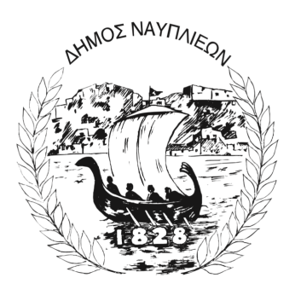
ΔΗΜΟΣ ΝΑΥΠΛΙΕΩΝ
ΑΥΤΟΤΕΛΕΣ ΓΡΑΦΕΙΟ ΕΠΙΚΟΙΝΩΝΙΑΣ και ΔΗΜΟΣΙΩΝ ΣΧΕΣΕΩΝ
Ναύπλιο, 30 Σεπτεμβρίου 2025

ΔΕΛΤΙΟ ΤΥΠΟΥ

Η πρόληψη ξεκινά από την ενημέρωση

Ο Δήμος Ναυπλιέων, μέσω της Διεύθυνσης Κοινωνικής Προστασίας, Παιδικής Μέριμνας και Τρίτης Ηλικίας σε συνεργασία με το πρόγραμμα «Βοήθεια στο Σπίτι», τιμά την Παγκόσμια Ημέρα Ηλικιωμένων με μία ξεχωριστή εκδήλωση η οποία θα πραγματοποιηθεί την Τετάρτη 1 Οκτωβρίου 2025, στις 10:00 π.μ., στο χώρο του ΚΑΠΗ Δήμου Ναυπλιέων.
Κεντρικό θέμα της εκδήλωσης είναι: «Υγιής γήρανση – ενεργό γήρας»
Στόχος είναι να αναδειχθεί η σημασία της υγιούς και ενεργού γήρανσης, μέσα από την ανάλυση των 4 βασικών πυλώνων που έχει καθορίσει ο Παγκόσμιος Οργανισμός Υγείας.
Η γήρανση αποτελεί μια φυσική διαδικασία, η οποία δεν ταυτίζεται με την απώλεια ζωτικότητας ή τη στασιμότητα. Δεν είναι το τέλος, αλλά ένα νέο στάδιο ζωής που απαιτεί προσωπική φροντίδα, θετική στάση και υποστήριξη από την κοινωνία.
Όπως συχνά λέγεται, «η ηλικία είναι απλώς ένας αριθμός». Η πραγματική αξία βρίσκεται στη ζωντάνια, τη διάθεση για συμμετοχή και τη διατήρηση της ποιότητας ζωής.
Η υγιής γήρανση δεν είναι προνόμιο λίγων, αλλά δικαίωμα και δυνατότητα για όλους.
Η παρουσία σας θα μας τιμήσει ιδιαίτερα.
Σας περιμένουμε!

